# ****МИНИСТЕРСТВО ЦИФРОВОГО РАЗВИТИЯ СВЯЗИ И МАССОВЫХ КОММУНИКАЦИЙ****

# ****Ордена Трудового Красного Знамени****

# ****Федеральное государственное бюджетное образовательное учреждение высшего образования****

# ****«Московский технический университет связи и информатики»****

# Лабораторная работа №8:

**«Установка WSL и выполнение базовых команд»**

Выполнил: Студент группы

БВТ2402  
Аралушкин Максим Дмитриевич

Москва

2024

**Цель работы**:

Понять, как импортировать модули и пакеты в Python, научиться создавать собственные модули и пакеты, изучить способы использования модулей и пакетов для структурирования программы.

**Ход работы:**

**2. Создание и использование собственного модуля:**

1. Откройте терминал WSL. Создайте новую директорию в вашем домашнем каталоге с именем **LabWork**.

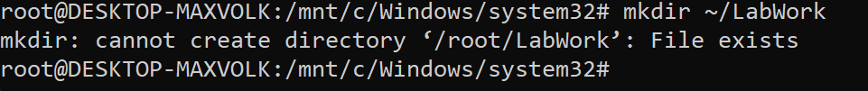

1. Внутри созданной директории LabWork создайте текстовый файл с именем **example.txt**.

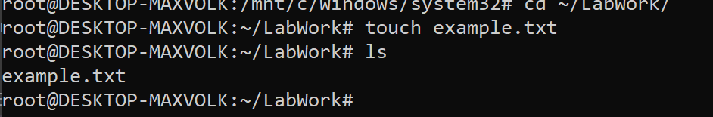

1. Используйте команду **echo** для добавления текста в файл: **Hello, World!**



1. Скопируйте файл **example.txt** в ту же директорию, но с новым именем **copy_example.txt.**

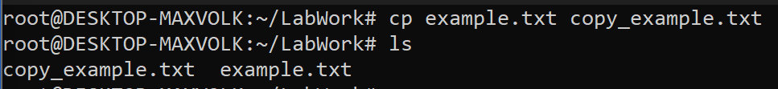

1. Переименуйте файл copy_example.txt в renamed_example.txt.

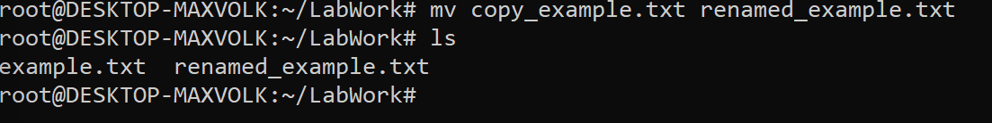

1. Удалите файл renamed_example.txt.

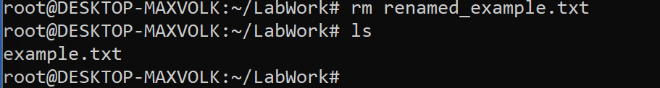

**Контрольные вопросы для самопроверки:**

1. Какая команда используется для создания новой директории?

«mkdir ~/LabWork»

1. Как можно создать файл и сразу записать в него текст?

cd ~/LabWork

echo "Hello, World!" > example.txt

1. Какая команда позволяет скопировать файл?

cp example.txt copy_example.txt

1. Как переименовать файл?

mv copy_example.txt renamed_example.txt

1. Как удалить файл?

rm renamed_example.txt

**Вывод:**

В ходе выполнения данной лабораторной работы я понял, как импортировать модули и пакеты в Python, научился создавать собственные модули и пакеты, изучил способы использования модулей и пакетов для структурирования программы.